AGENDA ΕΚΔΗΛΩΣΕΩΝ

Οι εκδηλώσεις Μαΐου στα Public

Οι εκδηλώσεις συνεχίζονται στα Public, προσφέροντάς μας έμπνευση και προβληματισμό! Επίκαιρες συζητήσεις αλλά και παρουσιάσεις βιβλίων έρχονται στα καταστήματα Public σε Αθήνα και περιφέρεια, για να μας κρατήσουν συντροφιά με τον καλύτερο τρόπο, πάντα με την υπογραφή του κορυφαίου βιβλιοπωλείου στην Ελλάδα.

Τάσος Σακελλαρόπουλος
Απόρρητα έγγραφα της ΚΥΠ για το Κυπριακό / Εκδόσεις Μεταίχμιο
Τρίτη 5/5 και ώρα 20:30 | Public Café Συντάγματος

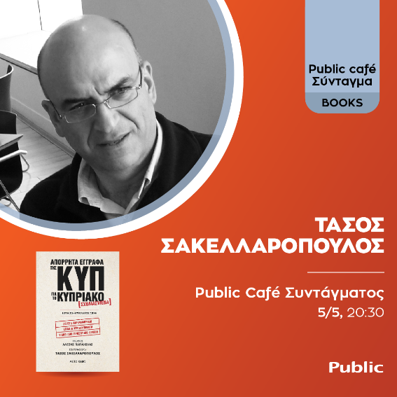
Τα Public και οι εκδόσεις Μεταίχμιο, παρουσιάζουν το νέο βιβλίο του Τάσου Σακελλαρόπουλου, «Απόρρητα έγγραφα της ΚΥΠ για το Κυπριακό» την Τρίτη 5 Μαΐου στις 20:30 στο Public Café Συντάγματος.

Στο πλαίσιο της εκδήλωσης θα πραγματοποιηθεί συζήτηση με καλεσμένους τους:
Πέτρος Παπαπολυβίου, Κοσμήτορας της Φιλοσοφικής Σχολής του Πανεπιστημίου Κύπρου, συγγραφέας
Σωτήρης Ριζάς, Διευθύνων του Κέντρου Ερεύνης της Ιστορίας του Νεωτέρου Ελληνισμού της Ακαδημίας Αθηνών

Λίγα λόγια για το βιβλίο:

Τον Νοέμβριο του 2024, με αφορμή τη συμπλήρωση 50 χρόνων από την τραγωδία της Κύπρου, η ΕΥΠ έδωσε στη δημοσιότητα 58 δελτία πληροφοριών που συνέταξαν τον Ιούλιο και τον Αύγουστο του 1974 τα στελέχη της τότε ΚΥΠ. Είναι η πρώτη φορά που η διοίκηση των ελληνικών μυστικών υπηρεσιών αποχαρακτηρίζει αρχειακό υλικό, το οποίο αποδίδει στην ιστορική έρευνα και σε κάθε ενδιαφερόμενο πολίτη.
Στα δελτία πληροφοριών αποτυπώνονται το πραξικόπημα εναντίον του Προέδρου της Κυπριακής Δημοκρατίας, αρχιεπισκόπου Μακαρίου, που οργάνωσαν ο «αφανής» δικτάτορας Δημήτριος Ιωαννίδης και η συνωμοτική ομάδα του, ο εμφύλιος πόλεμος που ξέσπασε στο ελληνοκυπριακό πλαίσιο λόγω του πραξικοπήματος, η πυρετώδης πολεμική προετοιμασία από την πλευρά της Τουρκίας και οι δύο φάσεις της Επιχείρησης «Αττίλας».
Ο ιστορικός Τάσος Σακελλαρόπουλος στο πρώτο μέρος του ανά χείρας τόμου σχολιάζει τις εκθέσεις της τότε ΚΥΠ, σε μια προσπάθεια να ερμηνεύσει τα γεγονότα που οδήγησαν στην απώλεια σχεδόν του 37% του νησιού και να ρίξει φως στην παροιμιώδη ολιγωρία και την εθελοτυφλία της χουντικής ηγεσίας απέναντι στη σαρωτική τουρκική εισβολή. Στην έκδοση περιλαμβάνονται και σχολιάζονται και τα έγγραφα και τα διαβαθμισμένα σήματα που διατηρούσε στο προσωπικό του αρχείο ο αντιστράτηγος ε.α. Γεώργιος Τσουμής, υψηλόβαθμο στέλεχος του κλιμακίου της ΚΥΠ στη Λευκωσία εκείνες τις καταστροφικές ημέρες.

Κλαίρη Θεοδώρου
Μην το διαβάσεις / Εκδόσεις Ψυχογιός
Πέμπτη 7/5 και ώρα 19:00 | Public Τσιμισκή
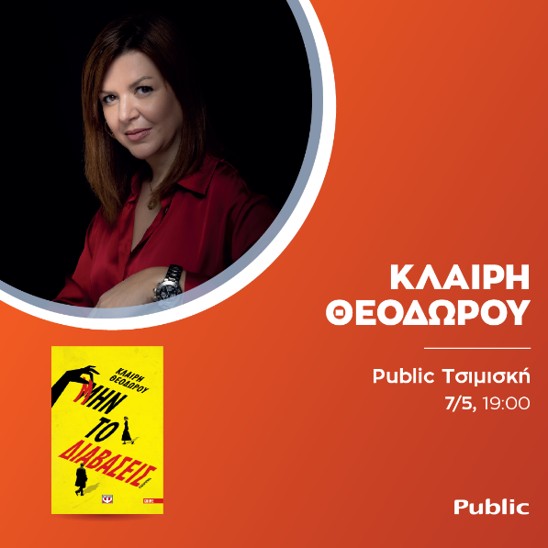
Τα Public και οι εκδόσεις Ψυχογιός σε προσκαλούν στην παρουσίαση του νέου βιβλίου της Κλαίρης Θεοδώρου «Μην το διαβάσεις», την Πέμπτη 7 Μαΐου στις 19:00, στο Public Τσιμισκή.

Στο πλαίσιο της εκδήλωσης θα πραγματοποιηθεί συζήτηση με συντονίστρια τη δημοσιογράφο Κική Τσιλιγγερίδου.

Λίγα λόγια για το βιβλίο:

ΜΗΝ ΤΟ ΔΙΑΒΑΣΕΙΣ… αν αντέχεις να ζήσεις χωρίς να γνωρίζεις.
ΔΙΑΒΑΣΕ ΤΟ… αν αντέχεις να ζήσεις γνωρίζοντας.
Ένα καρύδι, ένα όχι και τόσο καλά ξυσμένο μολύβι, ένα κόκκαλο από μπούτι κοτόπουλου, μια παλιά σφουγγαρίστρα και μία σελίδα χαρτί, κομμένη προσεκτικά από ένα βιβλίο που υπήρχε ανέκαθεν στη βιβλιοθήκη χωρίς να το έχει όμως διαβάσει ποτέ κανείς. Ένα νησί με έξι ώρες πλημμυρίδα και έξι ώρες άμπωτη. Μια οικογένεια Εβραίων που περνάει είκοσι χρόνια κλεισμένη σε ένα υπόγειο. Και μια γυναίκα τσακισμένη, που ισχυρίζεται πως έχει σκοτώσει την οικογένειά της.
Ο επιθεωρητής Ρούπερτ Κίλερ αναλαμβάνει μαζί με τη συνεργάτιδά του Ντανιέλα Τσο την πιο αινιγματική υπόθεση της καριέρας τους την ώρα που εκείνος καλείται να παλέψει με τον μεγαλύτερο δαίμονα όλων: τον ίδιο του τον εαυτό· και τις καταστροφικές του πράξεις που κάποιος φροντίζει να του θυμίσει.
Κάθε απαγόρευση κρύβει την ψευδαίσθηση της επιλογής.
Μην αγαπήσεις.
Μην εμπιστευτείς.
Μην πιστέψεις πως ο κόσμος που γνώριζες έχει τελειώσει.
Μη νομίσεις ότι μπορείς να ξεφύγεις.
ΜΗΝ ΤΟ ΔΙΑΒΑΣΕΙΣ…

Κλαίρη Θεοδώρου
Μην το διαβάσεις / Εκδόσεις Ψυχογιός
Παρασκευή 8/5 και ώρα 19:00 | Public Σερρών

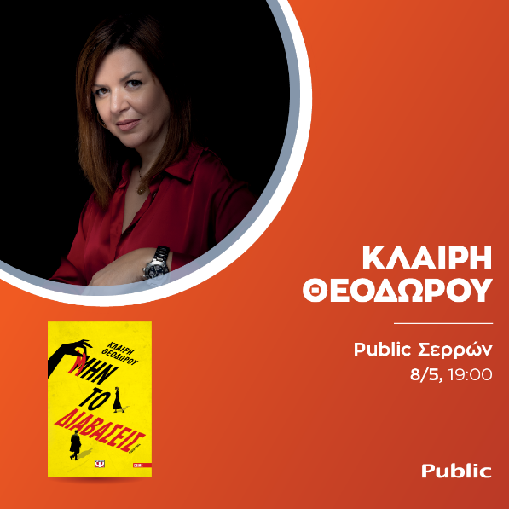
Τα Public και οι εκδόσεις Ψυχογιός παρουσιάζουν το νέο βιβλίο της Κλαίρης Θεοδώρου «Μην το διαβάσεις», την Παρασκευή 8 Μαΐου στις 19:00, στο Public Σερρών.

Μετά την παρουσίαση, η συγγραφέας θα συνομιλήσει με το κοινό και θα υπογράψει αντίτυπα του βιβλίου της.

Λίγα λόγια για το βιβλίο:

ΜΗΝ ΤΟ ΔΙΑΒΑΣΕΙΣ… αν αντέχεις να ζήσεις χωρίς να γνωρίζεις.
ΔΙΑΒΑΣΕ ΤΟ… αν αντέχεις να ζήσεις γνωρίζοντας.
Ένα καρύδι, ένα όχι και τόσο καλά ξυσμένο μολύβι, ένα κόκκαλο από μπούτι κοτόπουλου, μια παλιά σφουγγαρίστρα και μία σελίδα χαρτί, κομμένη προσεκτικά από ένα βιβλίο που υπήρχε ανέκαθεν στη βιβλιοθήκη χωρίς να το έχει όμως διαβάσει ποτέ κανείς. Ένα νησί με έξι ώρες πλημμυρίδα και έξι ώρες άμπωτη. Μια οικογένεια Εβραίων που περνάει είκοσι χρόνια κλεισμένη σε ένα υπόγειο. Και μια γυναίκα τσακισμένη, που ισχυρίζεται πως έχει σκοτώσει την οικογένειά της.
Ο επιθεωρητής Ρούπερτ Κίλερ αναλαμβάνει μαζί με τη συνεργάτιδά του Ντανιέλα Τσο την πιο αινιγματική υπόθεση της καριέρας τους την ώρα που εκείνος καλείται να παλέψει με τον μεγαλύτερο δαίμονα όλων: τον ίδιο του τον εαυτό· και τις καταστροφικές του πράξεις που κάποιος φροντίζει να του θυμίσει.
Κάθε απαγόρευση κρύψει την ψευδαίσθηση της επιλογής.
Μην αγαπήσεις.
Μην εμπιστευτείς.
Μην πιστέψεις πως ο κόσμος που γνώριζες έχει τελειώσει.
Μη νομίσεις ότι μπορείς να ξεφύγεις.
ΜΗΝ ΤΟ ΔΙΑΒΑΣΕΙΣ…

Κώστας Κρομμύδας
Το λιμάνι μου είσαι εσύ / Εκδόσεις Διόπτρα
Δευτέρα 11/5 και ώρα 20:30 | Public Café Συντάγματος

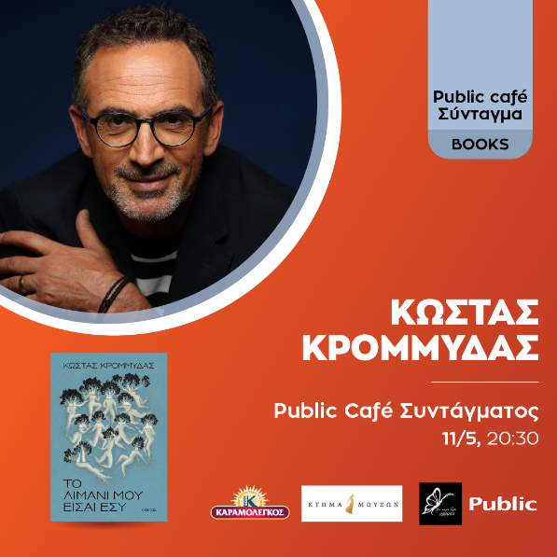
Τα Public και οι εκδόσεις Διόπτρα σε προσκαλούν στην παρουσίαση του νέου βιβλίου του Κώστα Κρομμύδα «Το λιμάνι μου είσαι εσύ», τη Δευτέρα 11 Μαΐου στις 20:30, στο Public Café Συντάγματος.

Στο πλαίσιο της εκδήλωσης θα πραγματοποιηθεί συζήτηση του συγγραφέα με τη Δανάη Μπεζαντάκου CEO Navigator Shipping Consultants και ιδρυτικό μέλος των iforU και YES Forum!

Λίγα λόγια για το βιβλίο:

Με φόντο τη ναυτιλία και τη Χίο, ανάμεσα σε ανοιχτές θάλασσες, κινδύνους, και περιπέτειες, ένας έρωτας θα γίνει ακατάλυτος δεσμός.
Η Μάγδα και ο Φίλιππος είναι ζευγάρι. Η ζωή της είναι στη στεριά, ενώ εκείνος, ως καπετάνιος, ταξιδεύει στη θάλασσα. Και οι δύο εργάζονται στην ίδια ναυτιλιακή εταιρεία, οπότε η σχέση τους πρέπει να παραμείνει μυστική, καθώς θεωρείται απαγορευμένη. Προσπαθώντας να βρουν την ισορροπία ανάμεσα στην επαγγελματική επιτυχία, το καθήκον και την προσωπική τους ευτυχία, θα αντιμετωπίζουν μαζί πολλές δυσκολίες μέχρι να βρουν το πραγματικό νόημα όλων.
Στον πυρήνα αυτής της ιστορίας βρίσκεται η σύγκρουση ανάμεσα σε δύο πολύ διαφορετικούς τρόπους ζωής. Στη στεριά, η πίεση και η ρουτίνα της καθημερινότητας. Στη θάλασσα, οι κίνδυνοι και η μοναξιά. Στο επίκεντρο είναι και οι δεσμοί των ανθρώπων, που δοκιμάζονται από την απόσταση, τον φόβο και τις σιωπές, αλλά που δεν σπάνε εύκολα, παρά τις αντιξοότητες.
Ένα βιβλίο πλημμυρισμένο από τη μυρωδιά της θάλασσας και τη γεύση της μαστίχας. Μια υπενθύμιση πως στα απλά πράγματα της ζωής και στη γαλήνη ενός αγαπημένου τόπου μπορεί κάποιος να βρει την ευτυχία. Το λιμάνι μας είναι το μέρος και οι άνθρωποι στους οποίους πάντα θα επιστρέφουμε, όσο μακριά και αν ταξιδεύουμε.

Τάσος Τέλλογλου
Πατριδογνωσία / Εκδόσεις Μεταίχμιο
Τρίτη 12/5 και ώρα 20:30 | Public Café Συντάγματος
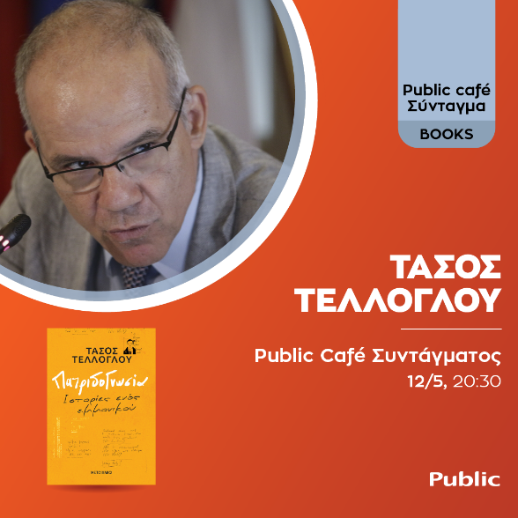
Τα Public και οι εκδόσεις Μεταίχμιο σε προσκαλούν στην παρουσίαση του νέου βιβλίου του Τάσου Τέλλογλου «Πατριδογνωσία», την Τρίτη 12 Μαΐου στις 20:30, στο Public Café Συντάγματος.

Στο πλαίσιο της εκδήλωσης θα πραγματοποιηθεί συζήτηση με καλεσμένους τους:
Βασίλης Μαρκής, επίτιμος αντεισαγγελέας Αρείου Πάγου
Ηλίας Μαγκλίνης, συγγραφέας, δημοσιογράφος

Συντονίζει η δημοσιογράφος Μαριάννα Κακαουνάκη.

Λίγα λόγια για το βιβλίο:
Ο Τάσος Τέλλογλου, γνωστός για τα ερευνητικά ρεπορτάζ στην τηλεόραση και στις εφημερίδες, σ’ αυτό το βιβλίο αφηγείται προσωπικές ιστορίες, πολιτικές και ερευνητικές: Γενεαλογία, Ο φόνος από την ΟΠΛΑ του παππού του, Η συγγνώμη, μια ιστορία Κατοχής στην Πάρο, Θητεία, Άπαξ κνίτης πάντα κνίτης, Εμείς του 80 οι εκδρομείς, ο πρόεδρος, Παλαιστίνιοι, Βοστώνη-Νέα Υόρκη η σύλληψη του Κοσκωτά, Σύντροφοι και συνέταιροι. Νησιά, Οι άγριοι, ο υπεργολάβος και η καραφλή πουτάνα, Υπεράσπιση της παιδικής ηλικίας. Μερικές υποθέσεις του κράτους – Ο πλοίαρχος, Τα μυστικά της Γ’ ελληνικής δημοκρατίας, Βαλίτσες, Ο φυγάς, Ο Καίσαρας του Αργυροκάστρου, Ιερά κόκαλα.

Μάκης Τσίτας
Τσίχλες ταξιδίου / Εκδόσεις Μεταίχμιο
Τετάρτη 13/5 και ώρα 20:30 | Public Café Συντάγματος

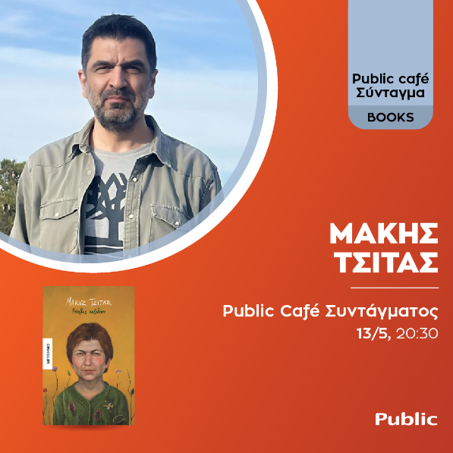
Τα Public και οι εκδόσεις Μεταίχμιο σε προσκαλούν στην παρουσίαση του νέου βιβλίου του Μάκη Τσίτα «Τσίχλες ταξιδίου», την Τετάρτη 13 Μαΐου στις 20:30, στο Public Café Συντάγματος.

Στο πλαίσιο της εκδήλωσης θα πραγματοποιηθεί συζήτηση με καλεσμένους τους:
Χριστόφορος Χαραλαμπάκης, τακτικό μέλος της Ακαδημίας Αθηνών, ομότιμος καθηγητής γλωσσολογίας του ΕΚΠΑ
Ανδρέας Μήτσου, συγγραφέας

Αποσπάσματα θα διαβάσει ο ηθοποιός Σπύρος Παπαδόπουλος.

Λίγα λόγια για το βιβλίο:
Άνθρωποι-δεντράκια, που προσπαθούν να κρατηθούν όρθιοι στην ισόβια διάρκεια του κόντρα καιρού. Άνδρες που έρχονται αντιμέτωποι με την ανασφάλεια, τη ματαίωση και την απώλεια. Γυναίκες που βιώνουν τη μοναξιά και την απόγνωση κι άλλες που κυνηγούν την ουτοπία. Μητέρες υπερπροστατευτικές κι άλλες αμήχανες ή κλεισμένες στον εαυτό τους. Γιαγιάδες τρυφερές και αγαπησιάρηκες κι άλλες κάπως παρεξηγημένες. Γιοι και κόρες που υφίστανται τις συνέπειες της γονεϊκής συμπεριφοράς ή που προσπαθούν να ξεφύγουν με όχημα την κατανόηση και τη συγχώρεση.
Δεκαεννιά διηγήματα, που διανύουν τριάντα και κάτι χρόνια, γραμμένα το καθένα με διαφορετική τεχνοτροπία, γλώσσα και δομή. Με το κωμικό ή σουρεαλιστικό στοιχείο να εναλλάσσεται με το δραματικό και κάποιες φορές με τη συγκίνηση.
«Παρήγγειλε καπουτσίνο κι εγώ διπλό εσπρέσο. «Η ζωή είναι ωραία» σκέφτηκα. Ήµασταν έξι µήνες µαζί, ευτυχισµένοι και ερωτευµένοι. Ετοιµαζόµασταν µάλιστα να συγκατοικήσουµε. Ζητήσαµε και δύο αρµυρές κρέπες. Ξαφνικά εµφανίστηκε ένας κουστουµαρισµένος άνδρας. Ήταν ακαθορίστου ηλικίας κι έτρωγε, λαίµαργα, κρουασάν σοκολάτας. Όταν τελείωσε, έβγαλε από την τσέπη του ένα βρόµικο µαντίλι, σκουπίστηκε, ξερόβηξε και φώναξε τρεις φορές ρυθµικά: «Έξω οι βλάχοι απ’ την Αθήνα! Έξω οι βλάχοι απ’ την Αθήνα! Έξω οι βλάχοι απ’ την Αθήνα!» Κι έφυγε τρέχοντας.»

Δημήτρης Δημητριάδης
2049: Οδηγίες χρήσης για μια ελπιδοφόρα εποχή νοημοσύνης / Εκδόσεις Key Books
Πέμπτη 14/5 και ώρα 19:00 | Public Συντάγματος

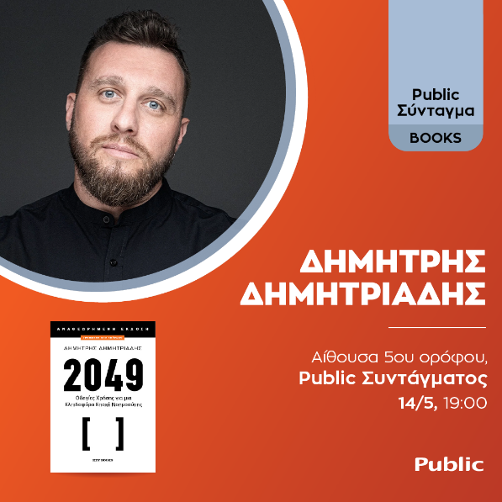
Τα Public και οι εκδόσεις Key Books σε προσκαλούν στην παρουσίαση του βιβλίου του Δημήτρη Δημητριάδη «2049: Οδηγίες χρήσης για μια ελπιδοφόρα εποχή νοημοσύνης», την Πέμπτη 14 Μαΐου στις 19:00, στην αίθουσα εκδηλώσεων 5ου ορόφου του Public Συντάγματος.

Στο πλαίσιο της εκδήλωσης θα πραγματοποιηθεί συζήτηση με καλεσμένους τους:
Νίνα Καλούτσα, Voice and Public Speaking Consultant | Founder SPEAK & THRIVE
Μαρία Κουτσαβίτη, Psychologist, Thought Leader
Κωνσταντίνος Κίντζιος, Business Mentor, Leadership Coach, Public Speaker

Λίγα λόγια για το βιβλίο:
Ο κόσμος που γνωρίζαμε δεν κατέρρευσε. Απλώς έγινε υπόστρωμα. Και αυτό το βιβλίο είναι ο χάρτης σου για ό,τι χτίζεται πάνω του.
Από τη γεωπολιτική σύγκρουση για τον έλεγχο της υπολογιστικής ισχύος και την agentic τεχνητή νοημοσύνη που αυτονομεί τις ροές εργασίας μας, ως τα ημιζωντανά σπίτια του μέλλοντος και τη νέα βασική δεξιότητα, AI Literacy, που θα καθορίσει ποιος θα ευημερήσει, ο κορυφαίος ειδικός στην πρόγνωση διεθνών τάσεων ερμηνεύει πώς η τεχνολογία μετατοπίστηκε από εφαρμογή σε υποδομή, αλλάζοντας τους κανόνες του παιχνιδιού. Η αναθεωρημένη έκδοση του 2049 αναλύει πώς μεταξύ 2023 και 2026 η τεχνητή νοημοσύνη μετατοπίστηκε ριζικά: από εργαλείο σε γεωπολιτικό όπλο, από chatbot σε αυτόνομο πράκτορα, από εφαρμογή σε κρίσιμη υποδομή. Εξετάζει το σοκ του DeepSeek, την ηθική ρήξη Anthropic–Πενταγώνου, την άνοδο της Κυρίαρχης ΤΝ (Sovereign AI) και τη μετάβαση από το Splinternet προς ένα Intelligencenet. Και εξηγεί τι πρέπει να γνωρίζεις σήμερα ώστε να είσαι έτοιμος για το αύριο.

Λένα Μαντά
Ελένη Δαρζέντα / Εκδόσεις Ψυχογιός
Πέμπτη 14/5 και ώρα 20:30 | Public Café Συντάγματος

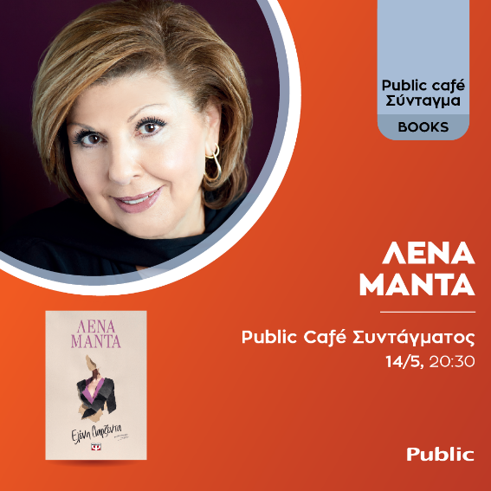
Τα Public και οι εκδόσεις Ψυχογιός σε προσκαλούν στην παρουσίαση του νέου βιβλίου της Λένας Μαντά «Ελένη Δαρζέντα», την Πέμπτη 14 Μαΐου στις 20:30, στο Public Café Συντάγματος.
Μετά την παρουσίαση, η συγγραφέας θα συνομιλήσει με το κοινό και θα υπογράψει αντίτυπα του βιβλίου.

Λίγα λόγια για το βιβλίο:

«Να ζήσεις, Ελένη, και χρόνια πολλά…»
Τα κεριά πάνω στην τούρτα τής φάνηκαν πολλά. Στο μυαλό της ήρθε εκείνο το καταραμένο ποίημα του Καβάφη…
…Εμπρός κοιτάζω τ’ αναμμένα μου κεριά.
Δεν θέλω να γυρίσω να μη δω και φρίξω τι γρήγορα που η σκοτεινή γραμμή μακραίνει, τι γρήγορα που τα σβηστά κεριά πληθαίνουν.
Ελένη Αϊβάτογλου Δαρζέντα…
Πρόεδρος του ομίλου Δαρζέντα.
Ιδιοκτήτρια του οίκου μόδας Arzu.
Γύρω της ένας κόσμος που υποκλίνεται μπροστά της. Ακόμη και τα τρία παιδιά της.
Εκείνη, όμως, φοβάται το παρελθόν της. Τα βαριά μυστικά που, αν αποκαλυφθούν, θα τη συνθλίψουν. Θα φροντίσουν γι’ αυτό οι διώκτες της…

